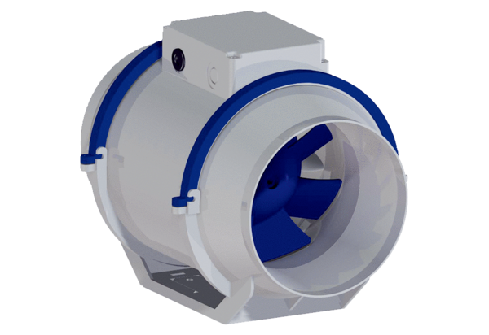Диагональный вентилятор HDR 10 ECКомплект поставки: 1 штукАссортимент: E
Номер артикула: 0080.0540Изготовитель: MAICO

